Resolución del Pleno del Instituto de Transparencia, Acceso a la Información Pública y Protección de Datos Personales del Estado de México y Municipios, con domicilio en Metepec, Estado de México, a veinticinco de noviembre de dos mil veinte.

VISTO el expediente electrónico formado con motivo del recurso de revisión número 04445/INFOEM/IP/RR/2020, interpuesto por el C. xxxxxxxxxxxxxxxxx, quien en lo sucesivo y para efectos prácticos se le denominara el recurrente, en contra de la respuesta del Ayuntamiento de San Felipe del Progreso, en lo subsecuente el sujeto obligado, se procede a dictar la presente resolución.

A N T E C E D E N T E S

PRIMERO. De la solicitud de información.
Con fecha dos de octubre de dos mil veinte, el recurrente presentó a través del Sistema de Acceso a la Información Mexiquense (SAIMEX) ante el sujeto obligado, la solicitud de acceso a la información pública, registrada bajo el número de expediente 00087/FELIPRO/IP/2020, mediante la cual solicitó información en el tenor siguiente:

“Solicito me den acceso vía SAIMEX a la remuneración neta y bruta de las y los Regidores, así como de las y los Síndicos adscritos al ayuntamiento respecto del 1° semestre del ejercicio en curso; a ese respecto se precisa lo siguiente: • El artículo 92, fracción VIII, de la Ley de Transparencia y acceso a la Información Pública del Estado de México y Municipios, establece que, los sujetos obligados deberán poner a disposición del público de manera permanente y actualizada de forma sencilla, precisa y entendible, en los respectivos medios electrónicos, de acuerdo con sus facultades, atribuciones, funciones u objeto social según corresponda, por lo menos, de los temas, documentos y políticas que se describen en el numeral de referencia. La fracción VIII, señala que habrá de ponerse a disposición del público en general en las plataformas electrónicas autorizadas para tal efecto, la información que se detalla a continuación: “(…) VIII. La remuneración bruta y neta de todos los servidores públicos de base o de confianza, de todas las percepciones, incluyendo sueldos, prestaciones, gratificaciones, primas, comisiones, dietas, bonos, estímulos, ingresos y sistemas de compensación, señalando la periodicidad de dicha remuneración; (…)” • Por su parte los Lineamientos Técnicos Generales, aprobados por el Sistema Nacional de Transparencia, señalan que el plazo de actualización de la fracción VIII es semestral y el plazo de conservación en el sitio de internet es la relacionada con la información del ejercicio en curso y la correspondiente al ejercicio anterior. • El pasado 30 de junio del ejercicio en curso, el pleno del Infoem, acordó suspender los plazos para la carga y actualización correspondiente a la información generada en el primer semestre del año en curso de las obligaciones de transparencia comunes y específicas determinadas por la Ley de Transparencia Local al viernes 14 de agosto de 2020, ante la situación generada por el virus SARS-CoV2 (COVID-19). • Por su parte el artículo 161 de la Ley de Transparencia Local, señala que, cuando la información requerida por el solicitante ya esté disponible al público en medios impresos, tales como libros, compendios, trípticos, registros públicos, en formatos electrónicos disponibles en Internet o en cualquier otro medio, se le hará saber por el medio requerido por el solicitante la fuente, el lugar y la forma en que puede consultar, reproducir o adquirir dicha información en un plazo no mayor a cinco días hábiles. De lo anterior, y tomando en consideración la fecha de presentación de la presente solicitud, se advierte lo siguiente: • Que la información a la que deseo acceder ya debe estar disponible en la plataforma IPOMEX; • El plazo para atender mi solicitud será de cinco días hábiles; • El sujeto obligado, no puede modificar la modalidad elegida por el suscrito para recibir la información, toda vez que se trata de información relacionada con las obligaciones de transparencia y que conforme a lo señalado por el pleno del INFOEM debe estar a disposición a partir del viernes 14 de agosto del 2020.”

Modalidad de entrega: A través del SAIMEX.

SEGUNDO. De la respuesta del sujeto obligado.
De las constancias que obran en el expediente del sistema SAIMEX, aperturado con motivo del ingreso de la solicitud de información, se advierte que en fecha trece de octubre de dos mil veinte, el sujeto obligado emitió respuesta manifestando lo siguiente:

“En respuesta a la solicitud recibida, nos permitimos hacer de su conocimiento que con fundamento en el artículo 53, Fracciones: II, V y VI de la Ley de Transparencia y Acceso a la Información Pública del Estado de México y Municipios, le contestamos que:

Me permito dar respuesta, mediante archivo adjunto, a su solicitud de información con número de folio 00087/FELIPRO/IP/2020.”

Como se advierte, el sujeto obligado adjuntó a su respuesta el archivo electrónico “Respuesta SAIMEX folio 00087.pdf”, el cual al ser del conocimiento de las partes se omite su inserción en este apartado, máxime que será objeto de estudio en líneas posteriores.

TERCERO. Del recurso de revisión.
Inconforme con la respuesta emitida por el sujeto obligado, el ahora recurrente en fecha trece de octubre de dos mil veinte, interpuso recurso de revisión que fue registrado en el sistema electrónico con el número de expediente 04445/INFOEM/IP/RR/2020, aduciendo como acto impugnado y razones o motivos de inconformidad, los mismos, por lo que en obvio de repeticiones innecesarias se citan una sola ocasión:

Acto Impugnado y razones o motivos de inconformidad:

“Conforme a lo señalado por el sujeto obligado al atender mi solicitud de información, se advierte que violenta mi derecho humano de acceso a la información, ya que como lo refiere el Título Quinto, de la Ley de Transparencia y acceso a la Información Pública del Estado de México y Municipios, establece que, los sujetos obligados deberán poner a disposición del público de manera permanente y actualizada de forma sencilla, precisa y entendible, en los respectivos medios electrónicos, de acuerdo con sus facultades, atribuciones, funciones u objeto social según corresponda, por lo menos, de los temas, documentos y políticas que se describen en el capítulo de referencia. Es decir, lo solicitado por el suscrito no es otra cosa lo que la Ley denomina como “Obligaciones de Transparencia”, y al ser una obligación el sujeto obligado debe dar acceso a través de los mecanismos diseñados para tal efecto, que, para el caso del Estado de México, lo es la plataforma IPOMEX. Por otro lado, no debe perderse de vista que pasado 30 de junio del ejercicio en curso, el pleno del Infoem, acordó suspender los plazos para la carga y actualización correspondiente a la información generada en el primer semestre del año en curso de las obligaciones de transparencia comunes y específicas determinadas por la Ley de Transparencia Local al viernes 14 de agosto de 2020, ante la situación generada por el virus SARS-CoV2 (COVID-19). Esto es, a la fecha en que el suscrito presentó su solicitud de información (02 de octubre del 2020), los sujetos obligados debieron mantener accesible, publicado y actualizada la información que se haya generado del periodo que va del 1° de enero al 30 de junio del ejercicio en curso. La información a la que estoy solicitando acceder es la relacionada con la fracción VIII, del artículo 92, señala que habrá de ponerse a disposición del público en general en las plataformas electrónicas autorizadas para tal efecto, la información que se detalla a continuación: “(…) VIII. La remuneración bruta y neta de todos los servidores públicos de base o de confianza, de todas las percepciones, incluyendo sueldos, prestaciones, gratificaciones, primas, comisiones, dietas, bonos, estímulos, ingresos y sistemas de compensación, señalando la periodicidad de dicha remuneración; (…)” En ese sentido, el sujeto obligado al atender mi solicitud me entrega información incompleta, ya que solicité: “la remuneración neta y bruta de las y los Regidores, así como de las y los Síndicos adscritos al ayuntamiento respecto del 1° semestre del ejercicio en curso (…)”, y lo proporcionado no atiende mi derecho de acceso a la información; adicional a ello, el sujeto obligado proporciona información en ceros. Recordemos que las remuneraciones de las y los servidores públicos son por excelencia el mecanismo de rendición de cuentas que permite justamente identificar y tener certeza respecto de lo que percibe cada persona adscrita al sujeto obligado, en ese sentido, la respuesta proporcionada carece de certeza legal al estar incompleta y no darme acceso a lo que solicité.”

CUARTO. Del turno de los recursos de revisión
En fecha trece de octubre de dos mil veinte, el recurso de que se trata se envió electrónicamente al Instituto de Transparencia, Acceso a la Información Pública y Protección de Datos Personales del Estado de México y Municipios y con fundamento en el artículo 185 fracción I de la Ley de Transparencia y Acceso a la Información Pública del Estado de México y Municipios, se turnó a través del SAIMEX, a la Comisionada ZULEMA MARTÍNEZ SÁNCHEZ, a efecto de que decretara su admisión o desechamiento.

QUINTO. De la admisión del recurso.
En fecha diecinueve de octubre de dos mil veinte, atento a lo dispuesto en el artículo 185 fracciones I, II y IV de la Ley de Transparencia y Acceso a la Información Pública del Estado de México y Municipios, se acordó la admisión a trámite del referido recurso de revisión, así como la integración del expediente respectivo, mismo que se puso a disposición de las partes, para que en un plazo máximo de siete días hábiles, realizarán manifestaciones y ofrecieran las pruebas y alegatos que a su derecho conviniera o exhibieran el informe justificado, según fuera el caso.

SEXTO. De la etapa de instrucción.
Una vez abierta la etapa de instrucción, en el sumario se observa que tanto el recurrente y el sujeto obligado fueron omisos en rendir sus manifestaciones e informe justificado, respectivamente, dentro del término de ley que le fue otorgado. Así mismo se aprecia que no se llevaron a cabo audiencias durante la sustanciación del recurso de revisión; todo lo anterior en términos de los artículos 185 fracción IV y 195 de la Ley de Transparencia y Acceso a la Información Pública del Estado de México y Municipios.
SÉPTIMO. Del cierre de instrucción.
Por lo que una vez transcurrido el periodo otorgado a las partes de siete días hábiles para realizar sus manifestaciones en el acuerdo de admisión, y no habiendo prueba pendiente por desahogar, ni que documentos que integrar al expediente electrónico, se decretó el cierre de instrucción en fecha tres de noviembre del presente año, en términos del artículo 185 fracción VI de la Ley de Transparencia y Acceso a la Información Pública del Estado de México y Municipios, ordenándose turnar el expediente a la resolución que en derecho proceda.

C O N S I D E R A N D O

PRIMERO. De la competencia.
Este Instituto de Transparencia, Acceso a la Información Pública y Protección de Datos Personales del Estado de México y Municipios, es competente para conocer y resolver el presente recurso de revisión interpuesto por la ahora recurrente, conforme a lo dispuesto en los artículos 6, apartado A, fracción IV de la Constitución Política de los Estados Unidos Mexicanos, 5, párrafos vigésimo segundo, vigésimo tercero y vigésimo cuarto fracción IV de la Constitución Política del Estado Libre y Soberano de México, 1, 2 fracción II, 13, 29, 36 fracciones II y III, 176, 178, 179 fracción I, 181 párrafo tercero, 182, 185, 188 y 194 de la Ley de Transparencia y Acceso a la Información Pública del Estado de México y Municipios, 9, fracciones I y XXIV, 11 y 14 del Reglamento Interior del Instituto de Transparencia, Acceso a la Información Pública y Protección de Datos Personales del Estado de México y Municipios.
SEGUNDO. De los alcances del recurso de revisión.
Anterior a todo debe destacarse que el recurso de revisión tiene el fin y alcance que señalan los numerales 176, 179, 181, 194 y 195 y demás aplicables de la Ley de Transparencia y Acceso a la Información Pública del Estado de México y Municipios vigente y será analizado conforme a las actuaciones que obren en el expediente electrónico con la finalidad de reparar cualquier posible afectación al derecho de acceso a la información pública y garantizando el principio rector de máxima publicidad.

TERCERO. Del estudio de las causas de improcedencia.
El estudio de las causas de improcedencia que se hagan valer por las partes o que se advierta de oficio por este Resolutor debe ser objeto de análisis previo al estudio de fondo del asunto ya que el estudio de los presupuestos procesales sobre el inicio o trámite de un proceso genera eficacia jurídica de las resoluciones, más aún que se trata de una figura procesal adoptada en la ley de la materia la cual impide su estudio y resolución cuando una vez admitido el recurso de revisión se advierta una causa de improcedencia que permita sobreseer el recurso de revisión sin estudiar el fondo del asunto; circunstancias anteriores que no son incompatibles con el derecho de acceso a la justicia, ya que éste no se coarta por regular causas de improcedencia y sobreseimiento con tales fines.

IMPROCEDENCIA Y SOBRESEIMIENTO EN EL JUICIO DE AMPARO. LAS CAUSAS PREVISTAS EN LOS ARTÍCULOS 73 Y 74 DE LA LEY DE LA MATERIA, RESPECTIVAMENTE, NO SON INCOMPATIBLES CON EL ARTÍCULO 25.1 DE LA CONVENCIÓN AMERICANA SOBRE DERECHOS HUMANOS. Del examen de compatibilidad de los artículos 73 y 74 de la Ley de Amparo con el artículo 25.1 de la Convención Americana sobre Derechos Humanos no se advierte que el derecho interno desatienda los estándares que pretenden proteger los derechos humanos en dicho tratado, por regular causas de improcedencia y sobreseimiento que impiden abordar el estudio de fondo del asunto en el juicio de amparo, en virtud de que el propósito de condicionar el acceso a los tribunales para evitar un sobrecargo de casos sin mérito, es en sí legítimo, por lo que esa compatibilidad, en cuanto a los requisitos para la admisibilidad de los recursos dependerá, en principio, de los siguientes criterios: no pueden ser irracionales ni de tal naturaleza que despojen al derecho de su esencia, ni discriminatorios y, en el caso, la razonabilidad de esas causas se justifica por la viabilidad de que una eventual sentencia concesoria tenga un ámbito de protección concreto y no entre en conflicto con el orden jurídico, no son de tal naturaleza que despojen al derecho de su esencia ni tampoco son discriminatorias, pues no existe alguna condicionante para su aplicabilidad, en función de cuestiones personales o particulares del quejoso. Por tanto, las indicadas causas de improcedencia y sobreseimiento no son incompatibles con el citado precepto 25.1, pues no impiden decidir sencilla, rápida y efectivamente sobre los derechos fundamentales reclamados como violados dentro del juicio de garantías.

Por lo que una vez que se analizó el expediente en estudio se cae en la cuenta de que no se actualiza ninguna de las casuales a continuación transcritas:

“Artículo 191. El recurso será desechado por improcedente cuando:
I. Sea extemporáneo por haber transcurrido el plazo establecido en la presente Ley, a partir de la respuesta;
II. Se esté tramitando ante el Poder Judicial de la Federación algún recurso o medio de defensa interpuesto por el recurrente;
III. No actualice alguno de los supuestos previstos en la presente Ley;
IV. No se haya desahogado la prevención en los términos establecidos en la presente Ley;
V. Se impugne la veracidad de la información proporcionada;
VI. Se trate de una consulta, o trámite en específico; y
VII. El recurrente amplíe su solicitud en el recurso de revisión, únicamente respecto de los nuevos contenidos.”

Ya que no fue interpuesto de forma extemporánea, no se está tramitando ante el Poder Judicial Federal, no es una consulta, o trámite en específico, ni tampoco se advierte que el recurrente amplíe su solicitud en el recurso de revisión, por lo que al no existir causas de improcedencia invocadas por las partes ni advertidas de oficio, este Órgano Garante de la Transparencia se avoca al análisis del fondo del asunto que nos ocupa.

CUARTO. Del estudio y resolución del asunto.
Ahora bien, se procede al análisis de los presentes recursos, así como al contenido íntegro de las actuaciones que obran en los expedientes electrónicos, para así estar en posibilidad este Órgano Colegiado de dictar el fallo correspondiente conforme a derecho, tomando en consideración los elementos aportados por las partes y apegándose en todo momento al principio de máxima publicidad consagrado en nuestra Constitución Federal, Local y demás leyes aplicables en la materia, así como en los tratados internacionales en los que el Estado Mexicano sea parte, en concordancia con el artículo 8 de la Ley de Transparencia local.

Con el propósito de realizar un mejor proveer por parte de este Órgano Garante, es conveniente hacer alusión a lo que la hoy recurrente requirió, le fuese entregado por parte del sujeto obligado, a efecto de establecer la materia del presente asunto, ya que de ella deriva por un lado el procedimiento de acceso a la información ante el sujeto obligado, y por otro lado la materia sobre la que versara el recurso de revisión ante este Órgano Garante.

Así, que el recurrente objetivamente peticiona al sujeto obligado, le sea entregado a través del SAIMEX, lo siguiente:

- La remuneración neta y bruta de las y los Regidores, así como de las y los Síndicos adscritos al ayuntamiento respecto del 1° semestre del ejercicio en curso;

Ahora bien, el sujeto obligado se sirvió en dar respuesta a través del archivo Respuesta SAIMEX folio 00087.pdf, consistente en el oficio MSF/TM/360/20 de fecha ocho de octubre de dos mil veinte, mediante el cual el Tesorero Municipal emite respuesta al solicitante, en los términos siguientes:

“Conforme a lo anterior le comunico que puede consultar la información relativa a las remuneraciones de los servidores públicos referidos, adscritos al Ayuntamiento de San Felipe del Progreso, en las siguientes ligas:

https://www.ipomex.org.mx/ipo3/lgt/indice/SANFELIPEDELPROGRESO/art_92_viii.web

https://sanfelipedelprogreso.gob.mx/transparencia.html

Atento a la respuesta proporcionada, el recurrente interpuso recurso de revisión haciendo valer como acto impugnado y razones o motivos de inconformidad, hace valer la entrega de información incompleta. Consideraciones que encuentran fundamento en la fracción V del artículo 179 de la Ley de Transparencia Local.

Como quedó precisado en el apartado de antecedentes, en la etapa de manifestaciones, tanto el sujeto obligado y el recurrente fueron omisos en hacer valer lo que a sus intereses convinieran, al no rendir su informe justificado, ni presentar manifestaciones, respectivamente, en consecuencia, se les tuvo por perdido su derecho para hacerlo.

Hechas las precisiones anteriores, la Litis se centra en determinar si la respuesta emitida por el sujeto obligado satisface el derecho de acceso a la información del recurrente, como quedó precisado el sujeto obligado manifiesta que la información peticionada ya se encuentra publicada, en las ligas electrónicas: https://www.ipomex.org.mx/ipo3/lgt/indice/SANFELIPEDELPROGRESO/art_92_viii.web, y https://sanfelipedelprogreso.gob.mx/transparencia.html, atentos a ello, este Órgano Garante, en uso de sus facultades, procedió a hacer consulta de las páginas, advirtiéndose lo siguiente:

https://www.ipomex.org.mx/ipo3/lgt/indice/SANFELIPEDELPROGRESO/art_92_viii.web

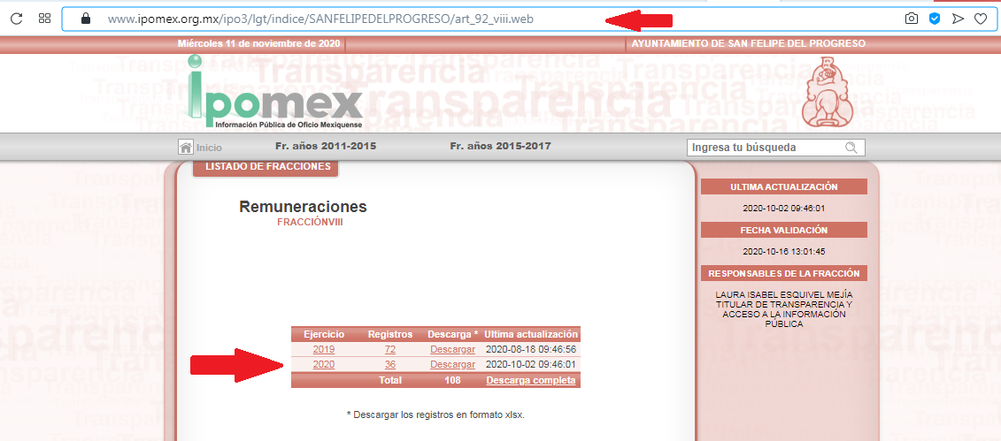
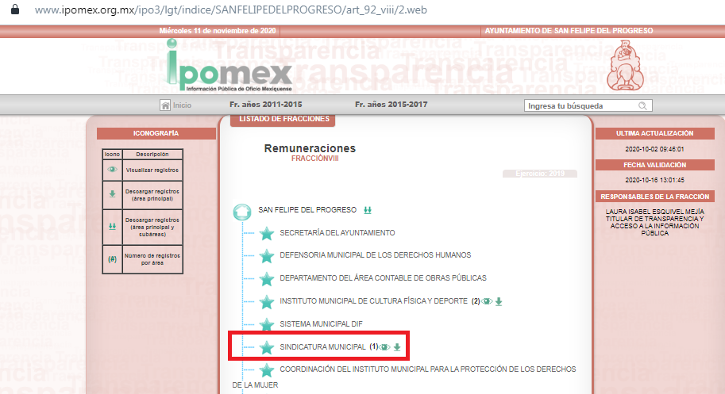
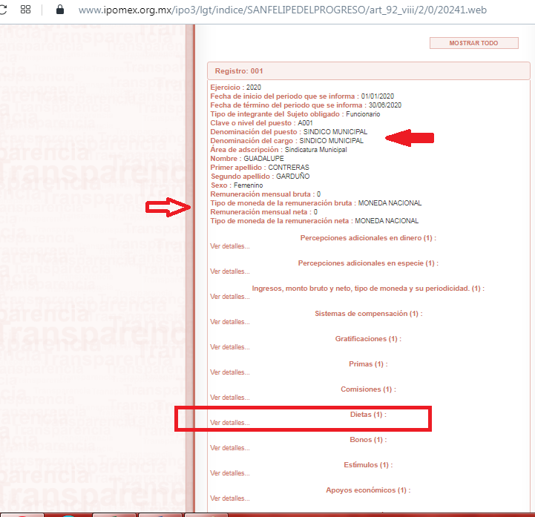


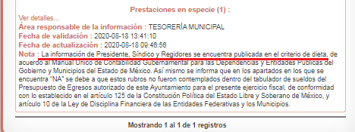
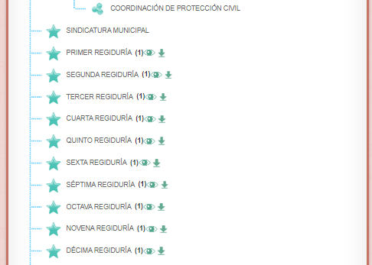

https://sanfelipedelprogreso.gob.mx/transparencia.html:



De las imágenes insertas, se desprende que el sujeto obligado proporciona las ligas donde se encuentra la información, si bien el sujeto obligado pretende satisfacer el derecho de acceso a la información del recurrente, con información que ya se encuentra publicada de conformidad con el artículo 161 de la Ley de Transparencia y Acceso a la Información Pública del Estado de México y Municipios, también lo es que el sujeto obligado deberá hacerle saber la fuente precisa y concreta, la cual no debe implicar que el solicitante realice una búsqueda en toda la información que se encuentre disponible.

Circunstancia, que no es satisfecha, atendiendo que del oficio proporcionado en respuesta, así como de las imágenes insertas, no se le informa al recurrente el apartado respectivo que contiene la información peticionada, lo que se acredita con las manifestaciones del recurrente al señalar que los campos de remuneraciones bruta y neta se encuentran señalados con la cantidad de 0.00 (cero pesos 00/100 M. N.).

Es necesario recordarle al sujeto obligado que los solicitantes no son expertos en la materia, en el sentido de conocer a ciencia exacta los tecnicismos o denominación de los documentos que contienen la información que se solicita, y que en observancia de lo consagrado en los artículos 13 y 181 de la Ley de Transparencia y Acceso a la Información Pública del Estado de México y Municipios, se debió hacer una suplencia de la queja en favor del recurrente, precisándole en primer lugar que los servidores públicos que integran el Cabildo Municipal, no reciben una remuneración por sus actividades, que la misma se denomina “Dieta”. Así mismo, debe informársele el apartado específico en el cual se encuentra la información, lo que ha quedado acreditado en párrafos anteriores, dejo de cumplirse.

Finalmente, el recurrente peticionó de forma clara le fuera entregada la información que contenga la remuneración bruta y neta respecto del primer semestre del año en curso, es decir del uno de enero al treinta de junio de dos mil veinte, empero de la información que se encuentra publicada, únicamente se advierte publicado el monto bruto de las dietas, lo cual si bien se encuentra publicado de conformidad con lo establecido en los criterios sustantivos de contenido contemplados en los Lineamientos técnicos generales para la publicación, homologación y estandarización de la información de las obligaciones establecidas en el título quinto y en la fracción IV del artículo 31 de la Ley General de Transparencia y Acceso a la Información Pública, que deben de difundir los sujetos obligados en los portales de Internet y en la Plataforma Nacional de Transparencia. Que señalan que respecto de las “dietas” únicamente se establece su periodicidad, tipo de moneda, también lo es que dicha información no colma los puntos peticionados, consecuentemente no se tiene por satisfecho el derecho de acceso del recurrente.

En esa tesitura, es de subrayar que el derecho de acceso a la información pública, consiste en que la información solicitada conste en un soporte documental en cualquiera de sus formas, a saber: expedientes, reportes, estudios, actas, resoluciones, oficios, correspondencia, acuerdos, directivas, directrices, circulares, contratos, convenios, instructivos, notas, memorandos, estadísticas o bien, cualquier otro registro que documente el ejercicio de las facultades, funciones y competencias de los Sujetos Obligados; los que podrán estar en cualquier medio, sea escrito, impreso, sonoro, visual, electrónico, informático u holográfico, de conformidad con el artículo 3, fracción XI de la Ley de la materia, el cual dispone lo siguiente:

“Artículo 3. Para los efectos de la presente Ley se entenderá por:
(…)
XI. Documento: Los expedientes, reportes, estudios, actas, resoluciones, oficios, correspondencia, acuerdos, directivas, directrices, circulares, contratos, convenios, instructivos, notas, memorandos, estadísticas o bien, cualquier otro registro que documente el ejercicio de las facultades, funciones y competencias de los sujetos obligados, sus servidores públicos e integrantes, sin importar su fuente o fecha de elaboración. Los documentos podrán estar en cualquier medio, sea escrito, impreso, sonoro, visual, electrónico, informático u holográfico;”

De lo que se concluye que el derecho de acceso a la información pública se satisface en los casos en los que se entregue el soporte documental en los que conste la información requerida por los solicitantes.

Además, es importante señalar que, de acuerdo al artículo 18, de la Ley en la materia, estipula que los sujetos obligados tienen la obligación de documentar todos los actos que derive de sus atribuciones, funciones y competencia desde su origen la eventual y reutilización de la información que generen, por lo tanto toda la información que sea generada, poseída y administrada es pública y accesible de manera permanente a cualquier persona, privilegiando el principio de máxima publicidad de la misma, por lo tanto esta debe ser proporcionada siempre y cuando se halle en los archivos documentales de los Sujetos Obligados y en las condiciones que se encuentre, la cual no podrá sufrir modificaciones o procesamiento, ni presentarla conforme a los interés de los particulares, como de igual forma los Sujeto Obligados no deberán de generar, resumir o efectuar cálculos o practicar investigaciones.

De la misma forma, de acuerdo al contenido del artículo 160, de la Ley General de Transparencia y Acceso a la Información Pública que a la letra dispone:

Artículo 160. Los sujetos obligados deberán otorgar acceso a los documentos que se encuentren en sus archivos o que estén obligados a documentar de acuerdo con sus facultades, competencias o funciones en el formato que el solicitante manifieste, de entre aquellos formatos existentes, conforme a las características físicas de la información o del lugar donde se encuentre así lo permita.

Hechas las precisiones anteriores, el probable documento que pudiera satisfacer el derecho de acceso a la información del recurrente, podrían ser los recibos de nómina, que si bien es cierto, en nuestra legislación no existe como tal una definición de “recibos de nómina” sin embargo tanto en el “Glosario de Términos Usuales de Finanzas Públicas” del Centro de Estudios de las Finanzas Públicas de la Cámara de Diputados del H. Congreso de la Unión, como en el “Glosario de Términos Administrativos”, emitido por el Instituto Nacional de Administración Pública, A.C. y en el “Glosario de Términos para el Proceso de Planeación, Programación, Presupuestación y Evaluación en la Administración Pública”, elaborado por el Grupo de Trabajo de Sistemas de Información Financiera, Contable y Presupuestal de la Comisión Permanente de Funcionarios Fiscales del Instituto para el Desarrollo Técnico de las Haciendas Públicas (INDETEC) encontramos la siguiente definición de la palabra nómina:

“NÓMINA Listado general de los trabajadores de una institución, en el cual se asientan las percepciones brutas, deducciones y alcance neto de las mismas; la nómina es utilizada para efectuar los pagos periódicos (semanales, quincenales o mensuales) a los trabajadores por concepto de sueldos y salarios.”

Aunado a lo anterior, debe destacarse que dicho término es mencionado en diferentes ordenamientos legales, tal es el caso del artículo 804 de la Ley Federal de Trabajo, fracción II que establece:

“Artículo 804.- El patrón tiene obligación de conservar y exhibir en juicio los documentos que a continuación se precisan:
…
II. Listas de raya o nómina de personal, cuando se lleven en el centro de trabajo; o recibos de pagos de salarios;
…
Los documentos señalados en la fracción I deberán conservarse mientras dure la relación laboral y hasta un año después; los señalados en las fracciones II, III y IV, durante el último año y un año después de que se extinga la relación laboral; y los mencionados en la fracción V, conforme lo señalen las Leyes que los rijan.”

Ahora bien, tratándose de servidores públicos de los Municipios la Ley del Trabajo de los Servidores Públicos del Estado y Municipios, en su artículo 220-K fracciones II y IV y último párrafo, establecen lo siguiente:

“ARTÍCULO 220 K.- La institución o dependencia pública tiene la obligación de conservar y exhibir en el proceso los documentos que a continuación se precisan:
(…)
II. Recibos de pagos de salarios o las constancias documentales del pago de salario cuando sea por depósito o mediante información electrónica;
(…)
IV. Recibos o las constancias de depósito o del medio de información magnética o electrónica que sean utilizadas para el pago de salarios, prima vacacional, aguinaldo y demás prestaciones establecidas en la presente ley; y

Los documentos señalados en la fracción I de este artículo, deberán conservarse mientras dure la relación laboral y hasta un año después; los señalados por las fracciones II, III, IV durante el último año y un año después de que se extinga la relación laboral, y los mencionados en la fracción V, conforme lo señalen las leyes que los rijan.

Los documentos y constancias aquí señalados, la institución o dependencia podrá conservarlos por medio de los sistemas de digitalización o de información magnética o electrónica o cualquier medio descubierto por la ciencia y las constancias expedidas por el encargado del área de personal de éstas, harán prueba plena.
El incumplimiento por lo dispuesto por este artículo, establecerá la presunción de ser ciertos los hechos que el actor exprese en su demanda, en relación con tales documentos, salvo prueba en contrario.” (Sic)
De lo anterior, se advierte que toda institución o dependencia pública del Estado de México debe conservar los recibos o constancias de pago de salarios y demás prestaciones legales de acuerdo con la forma en que se haya realizado el pago; es decir, en efectivo, cheque, depósito, transferencia u otra, debiendo conservar dicha documentación durante el último año y un año después de que se extingue la relación laboral a través de los sistemas de digitalización o de información magnética o electrónica.

Ahora, si bien es cierto que la Ley del Trabajo de los Servidores Públicos del Estado y Municipios no hace referencia expresa al término “nómina” como lo hace la Ley Federal del Trabajo, sí hace mención a los comprobantes que las instituciones públicas realizan para documentar el pago de salarios y demás prestaciones otorgadas a un servidor público, denominándolos “recibos o comprobantes de pago”, los cuales constituyen un instrumento mediante el cual el Sujeto Obligado acredita las remuneraciones al personal y que de acuerdo al uso implantado en la colectividad se denominan “recibos de nómina”, los cuales contienen la información relativa a las remuneraciones de los servidores públicos en este sentido.

Además de lo anterior, conviene mencionar que de acuerdo a los Lineamientos para la Elaboración y Presentación del Informe Mensual Municipal, emitidos por el Órgano Superior de Fiscalización del Estado de México, contienen los formatos e información que debe ser proporcionada para la integración de los informes mensuales que se entregan a éste de forma digitalizada, siendo los recibos de nómina en los cuales se puede advertir el pago de las remuneraciones de cada uno de los trabajadores de la entidad fiscalizable de que se trate, correspondiente a un periodo determinado; de tal manera, dichos formatos constituyen un soporte documental que la información solicitada por el recurrente obra en los archivos del sujeto obligado, como se advierte a continuación:

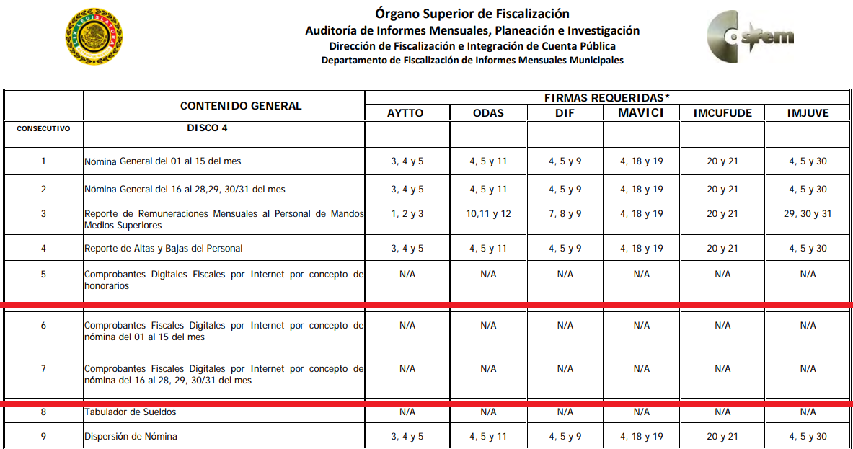

De los Lineamientos citados, se acredita la obligación de tener en sus archivos los comprobantes fiscales de los servidores públicos adscritos al área de Recursos Humanos de ese sujeto obligado, en consecuencia es dable ordenar la entrega de los recibos de nómina o CFDIs del periodo del 01 (uno) de enero al 30 (treinta) de junio de 2020 (dos mil veinte).

- De la versión pública

El derecho de acceso a la información pública tiene como limitante el respeto a la intimidad y a la vida privada de las personas, por lo que la entrega de la información que pudiera entregarse en su caso, deberá ser en versión pública en la que se suprima aquella información relacionada con la vida privada de los particulares y de los servidores públicos, de acuerdo con dispuesto en los artículos 3, fracciones IX, XX, XXI y XLV; 4, 51, 91, 137 y 143 de la Ley de Transparencia y Acceso a la Información Pública del Estado de México y Municipios.

Por ello, los Sujetos Obligados deben observar que los datos personales en su posesión estén protegidos, adoptando las medidas de seguridad administrativa, física y técnica necesarias para garantizar la integridad, confidencialidad y disponibilidad de los mismos, considerando además, que conforme al principio de finalidad todo tratamiento de datos personales que efectúen los Sujetos Obligados deberá estar justificado en la Ley, tal como lo disponen los artículos 22, 38 y 43 de la Ley de Protección de Datos Personales en Posesión de Sujetos Obligados del Estado de México y Municipios.

De este modo, en armonía entre los principios constitucionales de máxima publicidad y de protección de datos personales, la Ley permite la elaboración de versiones públicas en las que se suprima aquella información relacionada con la vida privada de los particulares y de los servidores públicos.

En este supuesto, es criterio reiterado de este Instituto que además de los datos especificados en la Ley de Transparencia y Acceso a la Información Pública del Estado de México y Municipios, existen otros que se consideran confidenciales y por tanto deben testarse al momento de la elaboración de versiones públicas, tal es el caso del Registro Federal de Contribuyentes (RFC), la Clave Única de Registro de Población (CURP), la Clave de cualquier tipo de seguridad social (ISSEMYM, u otros), así como, los préstamos o descuentos que se le hagan a la persona y que no tengan relación con los impuestos o la cuota por seguridad social.

En cuanto al RFC constituye un dato personal, ya que para su obtención es necesario acreditar ante la autoridad fiscal previamente la identidad de la persona, su fecha de nacimiento, entre otros aspectos. Ahora bien, las personas físicas tramitan su inscripción en el registro con el propósito de realizar —mediante esa clave de identificación— operaciones o actividades de naturaleza fiscal, la cual, les permite hacerse identificables respecto de una situación fiscal determinada.

Lo anterior, es compartido por el entonces Instituto Federal de Acceso a la Información Protección de Datos (IFAI) a través del Criterio 09/2009, el cual es del tenor literal siguiente:

“Registro Federal de Contribuyentes (RFC) de las personas físicas es un dato personal confidencial. De conformidad con lo establecido en el artículo 18, fracción II de la Ley Federal de Transparencia y Acceso a la Información Pública Gubernamental se considera información confidencial los datos personales que requieren el consentimiento de los individuos para su difusión, distribución o comercialización en los términos de esta Ley. Por su parte, según dispone el artículo 3, fracción II de la Ley Federal de Transparencia y Acceso a la Información Pública Gubernamental, dato personal es toda aquella información concerniente a una persona física identificada o identificable. Para obtener el RFC es necesario acreditar previamente mediante documentos oficiales (pasaporte, acta de nacimiento, etc.) la identidad de la persona, su fecha y lugar de nacimiento, entre otros. De acuerdo con la legislación tributaria, las personas físicas tramitan su inscripción en el Registro Federal de Contribuyentes con el único propósito de realizar mediante esa clave de identificación, operaciones o actividades de naturaleza tributaria. En este sentido, el artículo 79 del Código Fiscal de la Federación prevé que la utilización de una clave de registro no asignada por la autoridad constituye como una infracción en materia fiscal. De acuerdo con lo antes apuntado, el RFC vinculado al nombre de su titular, permite identificar la edad de la persona, así como su homoclave, siendo esta última única e irrepetible, por lo que es posible concluir que el RFC constituye un dato personal y, por tanto, información confidencial, de conformidad con los previsto en el artículo 18, fracción II de la Ley Federal de Transparencia y Acceso a la Información Pública Gubernamental…” (Sic)

(Énfasis añadido)

Así, el RFC se vincula al nombre de su titular y permite identificar la edad de la persona, su fecha de nacimiento, así como su homoclave, la cual es única e irrepetible y determina la identificación de dicha persona para efectos fiscales, por lo que constituye un dato personal que concierne a una persona física identificada e identificable en términos de los artículos 3, fracción IX de la Ley de Transparencia y Acceso a la Información Pública del Estado de México y Municipios y 4 fracción VII de la Ley de Protección de Datos Personales del Estado de México.

En cuanto al CURP, en virtud de que éste se integra por datos personales que únicamente le conciernen a un particular como son su fecha de nacimiento, su nombre, sus apellidos y su lugar de nacimiento; información que permite distinguirlo del resto de los habitantes, se considera que es de carácter confidencial.

Argumento que es compartido por el entonces Instituto Federal de Acceso a la Información y Protección de Datos (IFAI), conforme al criterio número 0003-10, el cual refiere:

“Clave Única de Registro de Población (CURP) es un dato personal confidencial. De conformidad con lo establecido en el artículo 3, fracción II de la Ley Federal de Transparencia y Acceso a la Información Pública Gubernamental, dato personal es toda aquella información concerniente a una persona física identificada o identificable. Por su parte, el artículo 18, fracción II de la Ley considera información confidencial los datos personales que requieren el consentimiento de los individuos para su difusión, distribución o comercialización en los términos de esta Ley. En este sentido, la CURP se integra por datos personales que únicamente le conciernen a un particular como son su fecha de nacimiento, su nombre, sus apellidos y su lugar de nacimiento, y esta es información que lo distingue plenamente del resto de los habitantes, por lo que es de carácter confidencial, en términos de lo dispuesto en el artículos anteriormente señalados...” (Sic)

Por lo que respecta a la clave de seguridad social, en virtud de que su divulgación no aporta a la transparencia o a la rendición de cuentas y sí provoca una transgresión a la vida privada e intimidad de la persona, esta información también resulta ser de carácter confidencial.

Además de ello, se considera que se deberá testar el sello digital del contribuyente que lo expide y la cadena original de éste, en virtud de que éstos se pueden vincular con la identidad de un sujeto o entidad y su clave pública; los que a su vez, guardan estrecha relación con la clave del Registro Federal de Contribuyentes de quien lo expida, el régimen fiscal en que tributen conforme a la Ley del Impuesto Sobre la Renta y, en su caso, la clave del Registro Federal de Contribuyentes de la persona a favor de quien se expida, así como la clave pública del titular del certificado, datos que, se insiste, no son de acceso público, de ahí que deben protegerse mediante la versión pública correspondiente.

De este modo, en las versiones públicas de los documentos que se ordena su entrega se deben testar tanto números de las cuentas bancarias, CLABES, como el sello digital y su correspondiente cadena original; si es que se desprende esta información; en caso contrario, los documentos deben entregarse en forma íntegra.

Por su parte, los Lineamientos Generales en materia de Clasificación y Desclasificación de la información, así como para la elaboración de versiones públicas, emitidos por el Sistema Nacional de Transparencia, Acceso a la Información Pública y Protección de Datos Personales, establecen lo siguiente:

“Cuarto. Para clasificar la información como reservada o confidencial, de manera total o parcial, el titular del área del sujeto obligado deberá atender lo dispuesto por el Título Sexto de la Ley General, en relación con las disposiciones contenidas en los presentes lineamientos, así como en aquellas disposiciones legales aplicables a la materia en el ámbito de sus respectivas competencias, en tanto estas últimas no contravengan lo dispuesto en la Ley General.
Los sujetos obligados deberán aplicar, de manera estricta, las excepciones al derecho de acceso a la información y sólo podrán invocarlas cuando acrediten su procedencia.
…
Quinto. La carga de la prueba para justificar toda negativa de acceso a la información, por actualizarse cualquiera de los supuestos de clasificación previstos en la Ley General, la Ley Federal y leyes estatales, corresponderá a los sujetos obligados, por lo que deberán fundar y motivar debidamente la clasificación de la información ante una solicitud de acceso o al momento en que generen versiones públicas para dar cumplimiento a las obligaciones de transparencia, observando lo dispuesto en la Ley General y las demás disposiciones aplicables en la materia.
Octavo. Para fundar la clasificación de la información se debe señalar el artículo, fracción, inciso, párrafo o numeral de la ley o tratado internacional suscrito por el Estado mexicano que expresamente le otorga el carácter de reservada o confidencial.
Para motivar la clasificación se deberán señalar las razones o circunstancias especiales que lo llevaron a concluir que el caso particular se ajusta al supuesto previsto por la norma legal invocada como fundamento.
…
DE LA INFORMACIÓN CONFIDENCIAL
Trigésimo octavo. Se considera información confidencial:
I. Los datos personales en los términos de la norma aplicable;
II. La que se entregue con tal carácter por los particulares a los sujetos obligados, siempre y cuando tengan el derecho de entregar con dicho carácter la información, de conformidad con lo dispuesto en las leyes o en los Tratados Internacionales de los que el Estado mexicano sea parte, y
III …
La información confidencial no estará sujeta a temporalidad alguna y sólo podrán tener acceso a ella los titulares de la misma, sus representantes y los servidores públicos facultados para ello.”
(Énfasis añadido)

Así, como ha quedado apuntado, el derecho de acceso a la información pública puede ser restringido cuando se trate de información clasificada como reservada, delimitando una serie de hipótesis de hecho en las cuales descansa la posibilidad de reserva de información.

Por lo tanto, la entrega de documentos, en su versión pública, debe acompañarse necesariamente del Acuerdo del Comité de Transparencia que la sustente, en el que se expongan los fundamentos y razonamientos que llevaron al Sujeto Obligado a testar, suprimir o eliminar datos de dicho soporte documental, ya que no hacerlo implica que lo entregado no es legal ni formalmente una versión pública, sino más bien una documentación ilegible, incompleta o tachada; pues no señalar las razones por las que no se aprecian determinados datos, ya sea porque se testan o suprimen, deja al solicitante en estado de incertidumbre, al no conocer o comprender porque no aparecen en la documentación respectiva, es decir, si no se exponen de manera puntual las razones de ello se estaría violentando desde un inicio el derecho de acceso a la información del solicitante.

Entonces, el sujeto obligado debe seguir el procedimiento legal establecido para su clasificación, es decir, es necesario que el Comité de Transparencia emita un Acuerdo de Clasificación que cumpla con las formalidades previstas en los artículos 137, 143 y 149 de la Ley de Transparencia y Acceso a la Información Pública del Estado de México y Municipios.

En mérito de lo expuesto en líneas anteriores, al resultar fundados los motivos de inconformidad vertidos por el recurrente, con fundamento en la primera hipótesis del artículo 186 fracción III de la Ley de Transparencia y Acceso a la Información Pública del Estado de México y Municipios, se REVOCA la respuesta emitida a la solicitud de información 00087/FELIPRO/IP/2020, que han sido materia del presente fallo.

Por lo antes expuesto y fundado es de resolverse y,

SE RESUELVE

PRIMERO. Se REVOCA la respuesta entregada por el sujeto obligado, a la solicitud de información 00087/FELIPRO/IP/2020, por resultar fundados los motivos de inconformidad vertidos por el recurrente, en términos del Considerando CUARTO de ésta resolución.

SEGUNDO. Se ORDENA al sujeto obligado, en términos del considerando CUARTO de esta resolución, haga entrega en versión pública, a través del SAIMEX, del o los documentos donde conste lo siguiente:

- El o los documentos en donde conste la remuneración neta y bruta, de las y los Regidores y Síndicos, adscritos al Sujeto Obligado, correspondiente al periodo comprendido del 01 de enero al 30 de junio de 2020.

Debiendo emitir y adjuntar el Acuerdo del Comité de Transparencia en términos de los artículos 49, fracción VIII y 132 fracción II de la Ley de Transparencia y Acceso a la Información Pública del Estado de México y Municipios, en el que funde y motive la clasificación de la información.

TERCERO. NOTIFÍQUESE la presente resolución al Titular de la Unidad de Transparencia del sujeto obligado, para que conforme al artículo 186 último párrafo, 189 segundo párrafo y 194 de la Ley de Transparencia y Acceso a la Información Pública del Estado de México y Municipios; dé cumplimiento a lo ordenado dentro del plazo de diez días hábiles, debiendo informar a este Instituto en un plazo de tres días hábiles siguientes sobre el cumplimiento dado a la presente.

CUARTO. NOTIFÍQUESE al recurrente la presente resolución, así mismo de conformidad con lo establecido en el artículo 196 de la Ley de Transparencia y Acceso a la Información Pública del Estado de México y Municipios podrá promover el Juicio de Amparo en los términos de las leyes aplicables.

ASÍ LO RESUELVE, POR UNANIMIDAD DE VOTOS EL PLENO DEL INSTITUTO DE TRANSPARENCIA, ACCESO A LA INFORMACIÓN PÚBLICA Y PROTECCIÓN DE DATOS PERSONALES DEL ESTADO DE MÉXICO Y MUNICIPIOS, CONFORMADO POR LOS COMISIONADOS ZULEMA MARTÍNEZ SÁNCHEZ, EVA ABAID YAPUR, JOSÉ GUADALUPE LUNA HERNÁNDEZ, JAVIER MARTÍNEZ CRUZ Y LUIS GUSTAVO PARRA NORIEGA, EN LA VIGÉSIMA OCTAVA SESIÓN ORDINARIA CELEBRADA EL VEINTICINCO DE NOVIEMBRE DE DOS MIL VEINTE, ANTE EL SECRETARIO TÉCNICO DEL PLENO, ALEXIS TAPIA RAMÍREZ. ----------------------------------------------------------------------------------------
-----------------------------------------------------------------------------------------------------------------
-----------------------------------------------------------------------------------------------------------------
-----------------------------------------------------------------------------------------------------------------
-----------------------------------------------------------------------------------------------------------------
-----------------------------------------------------------------------------------------------------------------
-----------------------------------------------------------------------------------------------------------------
-----------------------------------------------------------------------------------------------------------------
-----------------------------------------------------------------------------------------------------------------
-----------------------------------------------------------------------------------------------------------------
-----------------------------------------------------------------------------------------------------------------
-----------------------------------------------------------------------------------------------------------------
-----------------------------------------------------------------------------------------------------------------
-----------------------------------------------------------------------------------------------------------------
-----------------------------------------------------------------------------------------------------------------
-----------------------------------------------------------------------------------------------------------------
-----------------------------------------------------------------------------------------------------------------
Zulema Martínez Sánchez
Comisionada Presidenta
(Rúbrica)
Eva Abaid Yapur  Comisionada  (Rúbrica)  Javier Martínez Cruz  Comisionado  (Rúbrica) | José Guadalupe Luna Hernández  Comisionado  (Rúbrica)  Luis Gustavo Parra Noriega  Comisionado  (Rúbrica)
Alexis Tapia Ramírez
Secretario Técnico del Pleno
(Rúbrica)

Esta hoja corresponde a la resolución de fecha veinticinco de noviembre de dos mil veinte, emitida en el recurso de revisión 04445/INFOEM/IP/RR/2020.
OSAM/HAP

Artículo 179. El recurso de revisión es un medio de protección que la Ley otorga a los particulares, para hacer valer su derecho de acceso a la información pública, y procederá en contra de las siguientes causas: (…) V. La entrega de información incompleta;
Artículo 161. Cuando la información requerida por el solicitante ya esté disponible al público en medios impresos, tales como libros, compendios, trípticos, registros públicos, en formatos electrónicos disponibles en Internet o en cualquier otro medio, se le hará saber por el medio requerido por el solicitante la fuente, el lugar y la forma en que puede consultar, reproducir o adquirir dicha información en un plazo no mayor a cinco días hábiles. La fuente deberá ser precisa y concreta y no debe implicar que el solicitante realice una búsqueda en toda la información que se encuentre disponible. (Énfasis añadido)
Artículo 13. El Instituto, en el ámbito de sus atribuciones, deberá suplir cualquier deficiencia para garantizar el ejercicio del derecho de acceso a la información. Artículo 181. Si el escrito de interposición del recurso no cumple con alguno de los requisitos establecidos en el artículo anterior y el Instituto no cuenta con elementos para subsanarlos, se prevendrá al recurrente, por una sola ocasión y a través del medio que haya elegido para recibir notificaciones, con el objeto de que subsane las omisiones dentro de un plazo que no podrá exceder de cinco días hábiles, contados a partir del día siguiente de la notificación de la prevención, con el apercibimiento de que, de no cumplir, se desechará el recurso de revisión. (…) Durante el procedimiento deberá aplicarse la suplencia de la queja a favor del recurrente, sin cambiar los hechos expuestos, asegurándose de que las partes puedan presentar, de manera oral o escrita, los argumentos que funden y motiven sus pretensiones. (Énfasis añadido)

